**Project Start Report**

**Liquid 项目立项报告**

|  |  |  |  |
| --- | --- | --- | --- |
| **Prepared by**  **制定** | 楼勇立 | **Date**  **日期** | 2020.5.26 |
| **Reviewed by**  **评审** |  | **Date**  **日期** |  |
| **Approved by**  **批准** |  | **Date**  **日期** |  |

**Revision Record修订记录**

|  |  |  |  |
| --- | --- | --- | --- |
| **Date**  **日期** | **Revision Version**  **修订版本** | **Change Description**  **修改描述** | **Author**  **作者** |
| 2020.5.26 | 1.0 | 项目边界描述 | 楼勇立 |
|  |  |  |  |
|  |  |  |  |
|  |  |  |  |
|  |  |  |  |

**目录**

1 Project Proposal 项目提出 3

**1.1** **Project Brief 项目简介** 3

**1.2** **Project Goal 项目目标** 3

**1.3** **System Scope 系统边界** 3

**1.4** **Estimated Effort 工作量估计** 3

**2** **Team building and Schedule 开发团队组成和计划时间** 3

**2.1** **Project Team 开发团队** 3

**2.2** **Project Plan 计划时间** 4

**3** **Evaluating and Mitigating 风险评估和规避** 4

**3.1** **Technical Risks 技术风险** 4

**3.2** **Management Risks 管理风险** 4

**3.3** **Other Risks 其他风险** 4

# 1 Project Proposal 项目提出

* 1. **Project Brief 项目简介**

Weibo项目是一个用户可以随时随地发送动态并且其他用户可以同步看到动态并且可以评论转发动态和点赞，这些信息都是实时的。

用户可以布置自己的首页编辑个人资料来彰显自己的个性。用户间可以关注这样关注的用户发送动态是你可以第一时间收到消息被关注的人也可以从粉丝看懂关注自己的人。用户间还可以发送私信。

* 1. **Project Goal 项目目标**

1. 用户注册关注
2. 动态操作
3. 私信功能
4. 搜索功能
5. 首页管理
   1. **System Scope 系统边界**

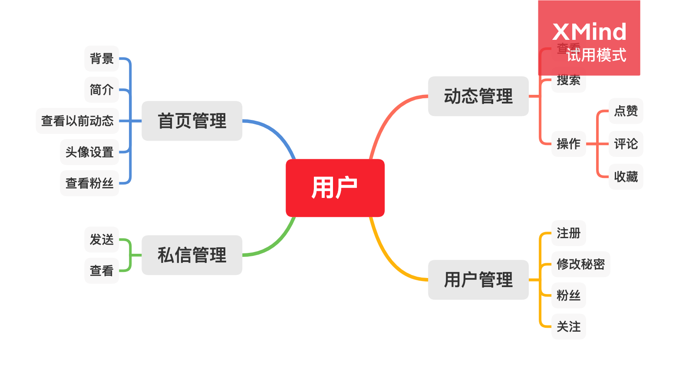

* 1. **Estimated Effort 工作量估计**

|  |  |  |  |
| --- | --- | --- | --- |
| 模块 | 子模块 | 工作量估计（课时） | 说明 |
| 用户管理 | 用户注册，用户关注，粉丝，修改密码 | 6 | 添加新用户，用户之间关注，添加粉丝，修改用户密码 |
| 动态管理 | 动态标签，动态操作， | 8 | 动态添加删除标签便于用户查找和管理。对动态的点赞转发评论删除。 |
| 首页 | 发送动态，搜索，显示 | 10 | 发送新动态。全局搜索用户和动态关键字都能搜索。动态显示动态 |
| 个人主页 | 主页背景设置，头像设置，简介，查看动态，粉丝 | 10 | 可以设置主页背景图片和颜色。设置用户头像，简介。查看之前发送的动态。查看关注用户的其他用户 |
| 私信 | 发送查看私信 | 10 | 用户间可以互相发送消息 |

1. **Team building and Schedule 开发团队组成和计划时间**
   1. **Project Team 开发团队**

|  |  |
| --- | --- |
| Team  团队成员 | Name  姓名 |
| Project Manager  项目组长 | 徐雨波 |
| Project Team Member  项目成员 | 楼勇立 欧阳文凯 杨时超 |

* 1. **Project Plan 计划时间**

项目计划：

立项报告需求文档编写：5月25日 – 6月1日

必要知识学习：6月1日-6月25日

数据库设计：6月1日-6月2日

前端：6月4号-6月14号

后段：6月16号-7月1号

项目测试：7月1号-7月11号

测试报告：7月1号-7月12号

答辩：7月13号

1. **Evaluating and Mitigating 风险评估和规避**
   1. **Technical Risks 技术风险**

(1)Json传值技术学习不扎实

(2)私信功能

Resolution 解决:

(1)通过文档自学

(2)通过视频自学

* 1. **Management Risks 管理风险**

(1)项目进度滞后

(2)组内成员意见不统一

Resolution 解决:

(1)利用晚自习时间进行研发

* 1. **Other Risks 其他风险**